**Anuncios del Curso**

**Anuncio General**

Apreciados estudiantes, les damos una cordial bienvenida al curso virtual de VIGILANCIA DEL RIESGO AMBIENTAL A LA EXPOSICIÓN POR MERCURIO Y SUS EFECTOS EN SALUD. El propósito es abordar de manera integral los factores de riesgo ambiental relacionados con la exposición al mercurio, suministrando información y orientación sobre aspectos técnicos que conlleven al uso adecuado y responsable de esta sustancia y evitar posibles efectos en la salud de la población.

*Imagen a utilizar:*



Fuente: shutterstock

El curso consta de cuatro unidades de aprendizaje en donde se tratarán las generalidades del mercurio, sus efectos en el medio ambiente y la salud, y la vigilancia en salud pública por intoxicación con este metal. Lo invitamos a realizar un recorrido por el aula virtual y participar en las diferentes actividades.

**Anuncio – Unidad 1**

Lo invitamos a realizar un recorrido por el aula virtual y desarrollar las actividades propuestas. Lea cuidadosamente la información introductoria y el contenido. ¡¡¡Empecemos!!!

"Si supiera que el mundo se acaba mañana, yo, hoy todavía, plantaría un árbol" Martin Luther King

*Imagen a utilizar:*

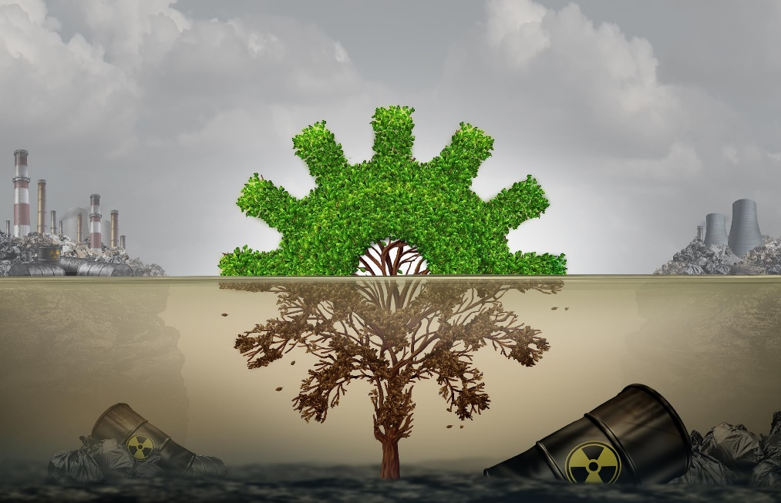

Fuente: https://www.shutterstock.com/es/image-illustration/pollution-business-industrial-development-risk-concept-1235535757

**Anuncio – Unidad 2**

Recuerde que para completar el curso debe desarrollar todas las actividades de cada unidad.

"Solo cuando el último árbol esté muerto, el último río envenenado y el último pez atrapado, te darás cuenta que no puedes comer dinero". Proverbio indoamericano.

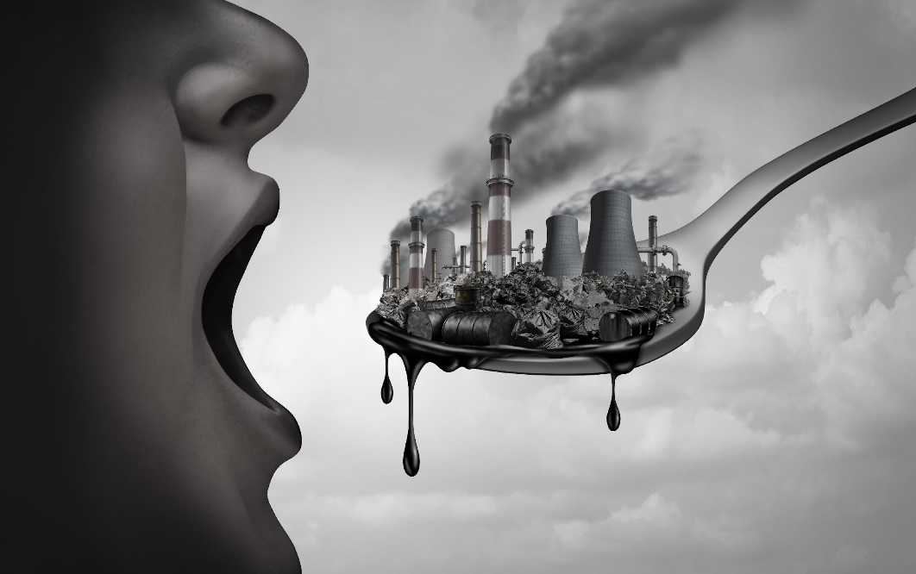*Imagen a utilizar:*

Fuente: <https://www.shutterstock.com/es/image-illustration/concept-pollution-toxic-pollutants-inside-human-1332394850>

**Anuncio – Unidad 3**

Ya tiene alguna experticia con relación a los efectos del mercurio en el ambiente, ahora vamos a ver los efectos del mercurio en la salud y las vías para llevar a cabo la vigilancia en salud pública.

«Convertid un árbol en leña y arderá para vosotros, pero no producirá flores ni frutos para vuestros hijos» Rabindranath Tagore

*Imagen a utilizar:*

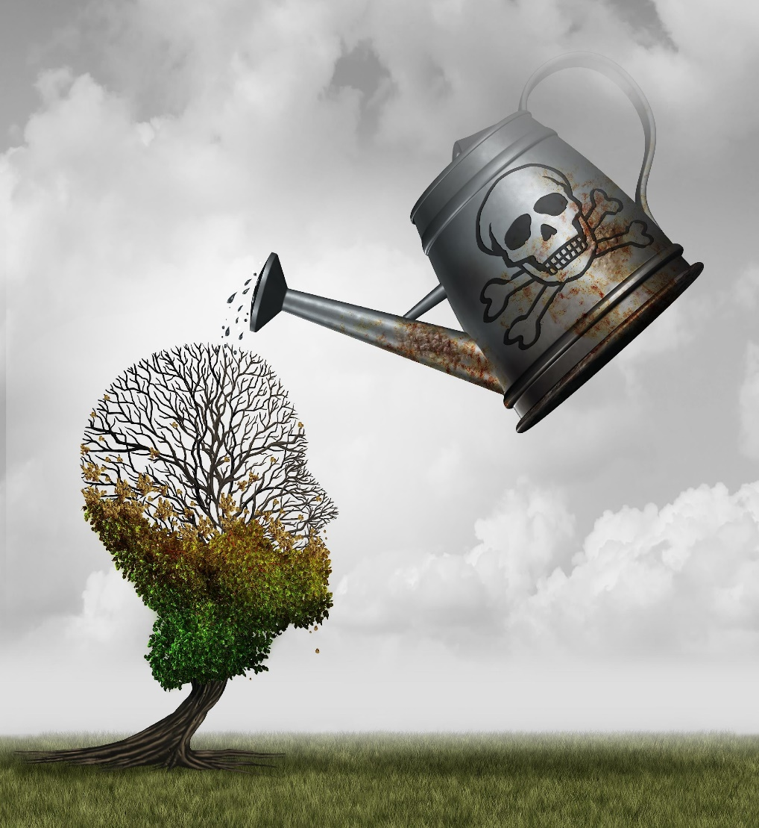

Fuente: <https://www.shutterstock.com/es/image-illustration/contaminated-water-concept-environmental-problem-symbol-479840230>

**Anuncio – Unidad 4**

¡Muy bien! Ha terminado todas las actividades; es un experto en vigilancia en salud pública de las intoxicaciones por sustancias químicas, incluido el mercurio. ¡Buen logro!

«La tierra proporciona lo suficiente para satisfacer las necesidades de cada hombre, pero no la codicia de cada hombre» Mahatma Gandhi.

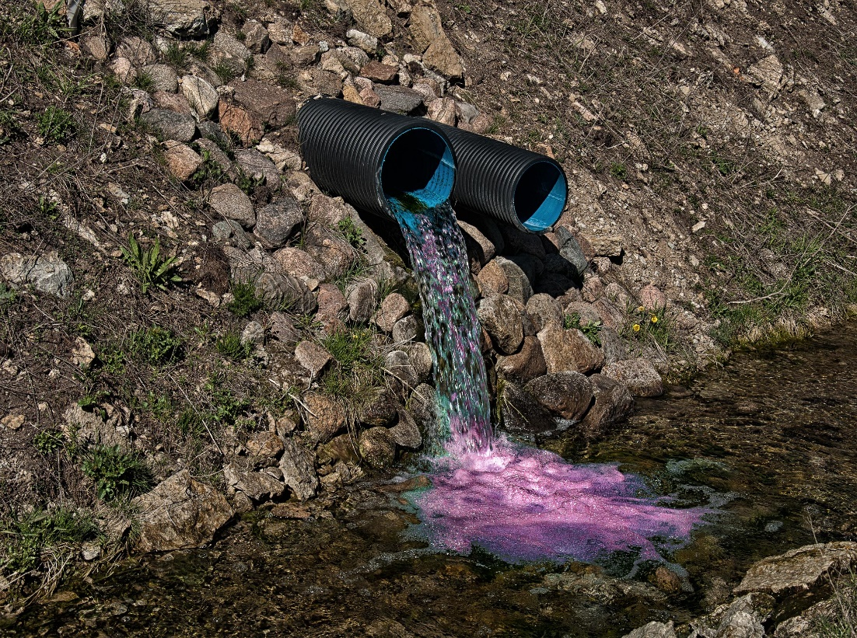*Imagen a utilizar:*

Fuente: shutterstock.com/es/image-photo/toxic-liquid-spills-pipes-137263784